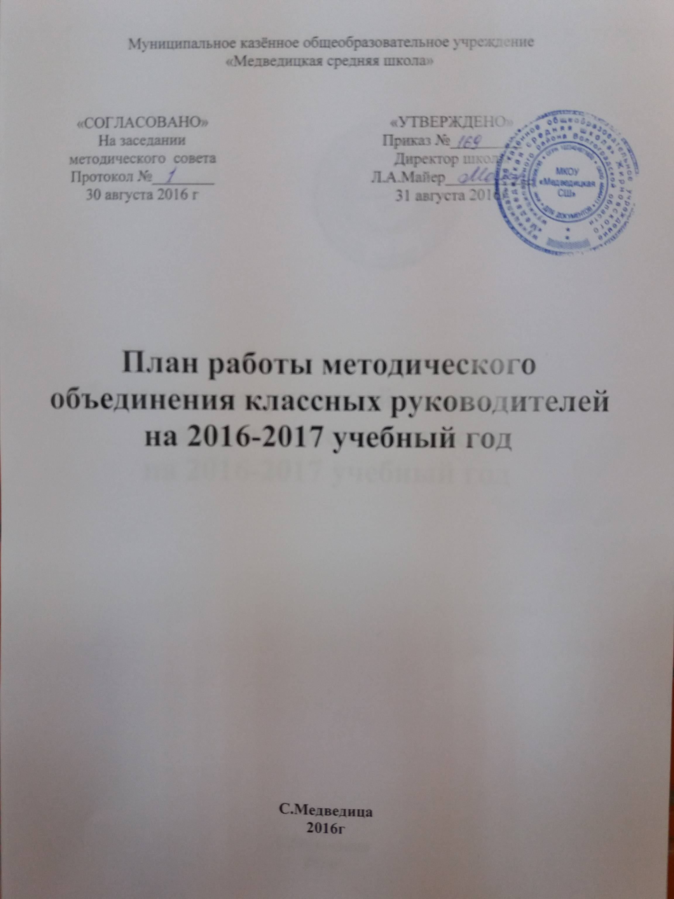План заседаний МО классных руководителей
на 2016-2017 учебный год.
Семинар классных руководителей – 1 раз в полугодие.
Совещание классных руководителей–1 раз в месяц.
Консультации для классных руководителей – 1 раз в неделю.
Консультации для классных руководителей
1. Содержание деятельности классных руководителей.
2. Документация классных руководителей.
3. Организация работы с родителями.
4. Ученическое самоуправление в классе.
5. Классный час – это...
В течение года:
1. Создание банка интересных педагогических идей.
2. Работа по созданию учебно-методического комплекса.
3. Создание банка данных по изучению уровня воспитанности учащихся.
4. Обзор методической литературы по проблемам организации воспитательной деятельности.
5. Проведение классными руководителями открытых мероприятий.
МО классных руководителей :
I четверть: сентябрь - октябрь
п/п № | Содержание работы | Сроки | Ответственные
1 | МО классных руководителей № 1 «Приоритетные задачи воспитательной деятельности в 2016-2017 учебном году. Планирование воспитательной работы в новом учебном году»  Утверждение планов воспитательной работы.  МО классных руководителей № 2 «Проведение профилактических мероприятий с обучающимися» | 28.08.2016г. | Директор школы Майер Л.А.  Зам. дир. по ВР Железнякова И.Е.
II четверть: ноябрь – декабрь
2 | Воспитательная система класса. Самоуправление - метод формирования социальной активности личности.  -Мастерство классного руководителя: сущность и методики его работы.  - Школьное самоуправление его роль в деятельности учащихся.  - Обмен опытом работы. Рекомендации к планированию воспитательной деятельности в классе.  - Разное.  МО классных руководителей № 3 «Методика организации художественно-эстетических коллективных дел» | 12.2016г. | Зам. дир. по ВР Железнякова И.Е.  Рук. МО кл. рук. Литвиненко Л.Б.

III четверть: январь - февраль - март
3 | Реализация здоровьесберегающих образовательных технологий в учебно – воспитательном процессе.  - Внедрение здоровьезберегаюших технологий в работу школы;  - Профилактика употребления ПАФ;  - Роль педагога в сбережении здоровья;  - Дискомфортные состояния учащихся;  - Разное.  МО классных руководителей № 4 «Организация и проведение м  МО классных руководителей № 5 «Воспитание правовой культуры личности». Правовая учеба классных руководителей мероприятий, патриотической тематики» | 03.2016г. | Зам. дир. по ВР Железнякова И.Е.  Рук. МО кл. рук. Литвиненко Л.Б.
IV четверть: апрель – май
4 | Толерантность, как ее воспитывать?  - «Что такое толерантность?»  - Анкетирование «Какой я классный руководитель?»  - Принятие программы и плана работы дневного пребывания детей в летний период 2016 г.  МО классного руководителя № 6 «Методика самоанализа и коллективного анализа жизнедеятельности класса» | 05.2016г. | Зам. дир. по ВР Железнякова И.Е.  Рук. МО кл. рук. Литвиненко Л.Б.  Начальник летней оздоровительной площадки  Лелякова Е.И.
Июнь – август
5 | Анализ и отчет классных руководителей по итогам воспитательной работы за 2016-2017 учебный год. | 05.2017г. | Зам. дир. по ВР Железнякова И.Е.  Рук. МО кл. рук. Литвиненко Л.Б.  Начальник летней оздоровительной площадки  Лелякова Е.И.

Cведения о членах методического объединения

Ф. И. О. | Год рождения | Образование | Пед стаж | Квал. категория | Класс
Дерезова Малика Зайндиновна | 1960 | высшее | 30 | первая | 1 «а»
Лелякова Елена Ивановна | 1967 | высшее | 30 | высшая | 1 «б»
Федорова Елена Антоновна | 1963 | высшее | 36 | первая | 2 «б»
Романова Наталья Николаевна | 1968 | высшее | 26 | высшая | 3
Гринвальд Ольга Андреевна | 1997 | среднее профес. | 0 | - | 4
Дерюгина Валентина Андреевна | 1987 | высшее | 10 | высшая | 5а
Ляпина Ольга Николаевна | 1972 | высшее | 24 | первая | 5б
Дорохина Татьяна Юрьевна | 1989 | высшее | 6 | СЗД | 6
Суховерхова Антонина Владимировна | 1959 | высшее | 32 | первая | 7
Литвиненко Лариса Борисовна | 1968 | высшее | 27 | первая | 8 «а»
Ширшикова Екатерина Рахматовна | 1989 | высшее | 3 | - | 8 «б»
Хартенко Наталья Александровна | 1977 | высшее | 8 | СЗД | 9 «а»
Железнякова Анастасия Александровна | 1991 | высшее | 4 | первая | 9 «б»
Володина Вера Викторовна | 1970 | высшее | 24 | высшая | 10
Ляпина Ольга Николаевна | 1972 | высшее | 24 | первая | 11

Годовая циклограмма работы МО

Август:
- Планирование работы
- Подготовка кабинетов к новому учебному году.
- Составление тематического планирования по предметам.
- Планирование работы факультативов, кружков, спецкурсов.

Сентябрь:
- Представление для утверждения тематического планирования по предметам.
- Сдача плана работы МО.
- Начало работы факультативов, кружков, спецкурсов.

Октябрь:
- Заседание МО.
- Подготовка к аттестации педагогических кадров.
- Анализ итогов первой четверти и сдача их в учебную часть.
- Проведение и взаимопосещение открытых уроков и мероприятий по плану МО.

Ноябрь:
- Проведение школьной олимпиады по предметам.
- Подведение предварительных итогов успеваемости обучающихся 9 класса.
- Проведение и взаимопосещение открытых уроков и мероприятий по плану МО.

Декабрь:
- Заседание МО.
- Анализ итогов второй четверти и сдача их в учебную часть.
- Проведение промежуточных контрольных срезов по предметам.
- Проведение и взаимопосещение открытых уроков и мероприятий по плану МО.
- Смотр портфолио классных руководителей.
Январь:
- Смотр кабинетов.
- Проведение промежуточных контрольных срезов по предметам в 7-8 классах.
- Проведение и взаимопосещение открытых уроков и мероприятий по плану МО.
Февраль:
- Заседание МО.
- Проведение промежуточных контрольных срезов по предметам в 9 классе.
- Проведение и взаимопосещение открытых уроков и мероприятий по плану МО.

Март:
- Анализ и сдача результатов третьей четверти.
- Определение примерной учебной нагрузки на следующий учебный год.
- Проведение и взаимопосещение открытых уроков и мероприятий по плану МО.

Апрель:
- Заседание МО.
- Подготовка экзаменационного материала, тестовых заданий и контрольных текстов
для проведения аттестации обучающихся 9 класса.

Май:
- Собеседование с администрацией школы по итогам учебного года и задачам
на следующий учебный год.
- Проведение консультаций и экзаменов по предметам в 5-9 классах.
- Сдача письменного отчета о работе МО в истекшем учебном году.
- Анализ и сдача итогов четвертой четверти и учебного года.
- Оформление документации.
Июнь:
- Итоговое заседание МО.
- Организация летней научно-исследовательской работы учащихся.
Школа молодого классного руководителя:
1. Выбор наставников для начинающих классных руководителей: Гринвальд О.А. – Лелякова Е.И.
2. Организация методических занятий классных руководителей:
Занятие 1: Особенности воспитательной системы, наши традиции и достижения.
Занятие 2: Документация классного руководителя.
Занятие 3: Организация жизнедеятельности классного коллектива.
Занятие 4: Организация работы с родителями.
Занятие 5: Формы проведения классных часов.
Занятие 6: Методика КТД.
Консультации для классных руководителей:
1. Назначения и функции классного руководителя в современной школе.
2. Содержание деятельности классных руководителей.
3. Методика проведения интеллектуально - творческих дел.
4. Психолого-педагогический анализ воспитательного мероприятия.
5. Создание воспитательной системы в классе.
6. Диагностика воспитанности классного коллектива.
7. Документация классного руководителя.
8. Организация учебно-воспитательной деятельности классных коллективов.
9. Индивидуальные консультации педагога-психолога

